Kennisgeving voornemen & kennisgeving participatie dijkversterking Moerdijk-Drimmelen

Waterschap Brabantse Delta heeft het voornemen om een verkenning uit te voeren naar een opgave in de fysieke leefomgeving voor de versterking van de primaire waterkering tussen Moerdijk en Drimmelen. Met deze kennisgeving informeren wij u over de start van het project. Wij starten met de voorbereiding van de dijkversterking en de eerste stap is het bepalen van de exacte scope van het project. In deze kennisgeving wordt beschreven hoe wij belanghebbenden betrekken en hoe belanghebbenden inbreng kunnen geven in de loop van het project.

Onze opgave
Waterschap Brabantse Delta is verantwoordelijk voor veiligheid, onderhoud en beheer van de primaire waterkeringen in zijn gebied. In 2050 moeten alle primaire keringen in Nederland voldoen aan de norm uit de Waterwet. De waterkeringen worden beoordeeld en uit de beoordeling volgt welke dijktrajecten wel en niet voldoen aan de wettelijke norm. De keringen die niet voldoen aan de norm, worden voor versterking aangemeld bij het Hoogwaterbeschermingsprogramma (HWBP). Daarnaast treft het waterschap voorzieningen om de veiligheid tot aan de versterking te garanderen, bijvoorbeeld door het bijstellen van calamiteitenplannen en het intensiveren van beheer en onderhoud.
Een groot deel van de primaire waterkering tussen Moerdijk en Drimmelen (circa 17,5km, zie figuur 1) voldoet niet aan de norm voor diverse faalmechanismen. Het betreft de faalmechanismen graserosie buitentalud, macro-instabiliteit binnentalud, micro-instabiliteit, piping en steenzetting. Er is op dit moment geen onveilige situatie, want de faalmechanismen zijn beheersbaar. Wel dient de dijk te worden versterkt om onveilige situaties in de toekomst te voorkomen.

Nieuwe Omgevingswet
Vanaf 1 juli 2023 treedt de nieuwe Omgevingswet in werking. Dit betekent dat we voor de versterking een Projectbesluit (thans Projectplan Waterwet) gaan nemen met de bijbehorende verplichte projectprocedure. Het waterschap is zowel initiatiefnemer als bevoegd gezag voor deze procedure. De procedure start met deze kennisgeving voornemen en kennisgeving participatie. Hiermee informeren we de omgeving over hoe waterschap Brabantse Delta de dijkversterking aanpakt en hoe belanghebbenden daarbij worden betrokken.
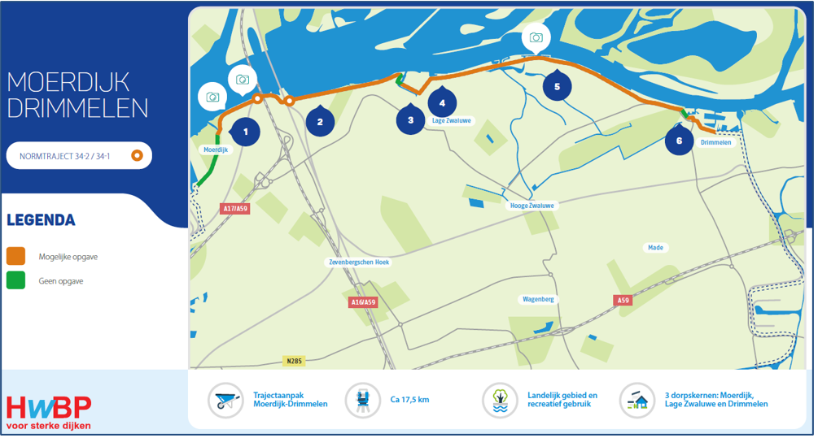
Figuur 1: Het projectgebied en de opgave

Hoe gaan wij te werk?
In ons project houden we rekening met omliggende belangen, het landschap en de waarden in het gebied. In de voorverkenning bepalen we de exacte scope van het project. Vervolgens bepalen we in de verkenningsfase alle mogelijke oplossingen voor de dijkversterking. Daaruit selecteren we de kansrijke oplossingen en werken deze uit in kansrijke alternatieven, waarbij direct belanghebbenden kunnen adviseren. Aan het eind van de verkenningsfase stellen we een voorkeursalternatief (VKA) vast. De vaststelling van het VKA betreft een zgn. voorkeursbeslissing in de projectprocedure voor het Projectbesluit. Het VKA wordt vervolgens in de planuitwerkingsfase uitgewerkt en vastgelegd in een Projectbesluit.
Parallel en dienend hieraan maken wij een omgevingsanalyse, voeren we conditionerende onderzoeken uit, stellen we een Notitie Reikwijdte en Detailniveau (NRD) en de vereiste Milieueffectrapportage (MER) op. Hiermee brengen we de basisinformatie over het gebied zo goed mogelijk in beeld, zodat we daarmee goed onderbouwde afwegingen kunnen maken. Tijdens de planuitwerking werken we toe naar een zorgvuldig ingepast dijkontwerp.
De provincie Noord-Brabant, Rijkswaterstaat, gemeente Drimmelen en gemeente Moerdijk, experts, belangenorganisaties, eigenaren en de mensen die wonen, werken en recreëren in het gebied betrekken wij bij dit project.

Planning
Alle dijkversterkingen van het HWBP bestaan uit dezelfde fasering met dezelfde werkzaamheden per fase. Deze werkzaamheden en de bijbehorende planning zijn hieronder weergegeven.
* Voorverkenning (januari 2023 – najaar 2023): bepalen exacte scope van de dijkversterking
* Verkenning (najaar 2023 – najaar 2026): bepalen belangen en oplossingsrichting
* Planuitwerking (najaar 2026 – najaar 2028): ontwerp uitwerken en vastleggen in projectbesluit
* Realisatie (najaar 2028 – najaar 2031): uitvoering van de werkzaamheden

Wat kunt u doen?
U kunt ons helpen met het aandragen van oplossingen voor de dijkversterkingsopgave en met het in beeld brengen van belangrijke waarden en belangen in het gebied, zodat wij daar rekening mee kunnen houden. Ook kunt u betrokken worden bij de keuzes die wij willen gaan maken.

Participatieproces
Iedereen kan mogelijke oplossingen aandragen. Deze oplossingen moeten wel voldoen aan een aantal voorwaarden. Ze moeten allereerst binnen de geografische scope liggen en bijdragen aan het oplossen van de dijkversterkingsopgave. Daarnaast moeten ze sober en doelmatig zijn. Dat wil zeggen uitvoerbaar, beheerbaar, kosteneffectief en zonder afbreuk te doen aan de ruimtelijke kwaliteit en de waarden in het gebied. Uw oplossingen worden beoordeeld door waterschap Brabantse Delta (in de rol van bevoegd gezag) en – indien ze voldoen aan de voorwaarden – meegenomen in de verkenning.
Heeft u specifieke kennis over natuur, milieu, archeologie of cultuurhistorie of andere informatie over waarden of belangen in het gebied, dan komen we graag met u in contact. Deze kennis kunnen we gebruiken bij het op orde brengen van de basisinformatie en bij het maken van goede afwegingen voor de dijkversterking.
Uw reactie op deze kennisgevingen kunt u schriftelijk of per e-mail geven van 6 februari 2023 tot 20 maart 2023 (zie ons adres onderaan). Alle door u aangereikte oplossingen, ideeën en kennis beoordelen we. We koppelen u persoonlijk terug wat we met uw inbreng gaan doen. Daarnaast organiseren we in de verkenningsfase en planuitwerkingsfase bijeenkomsten waar belanghebbenden hun inbreng kunnen geven.

Formeel ter inzage
Een aantal belangrijke stappen in het project leggen we formeel ter inzage. In de verkenningsfase stellen we een Notitie Reikwijdte en Detailniveau (NRD) op als start van de m.e.r-procedure die we ter inzage leggen. De verkenningsfase resulteert in een voorkeursalternatief (met plan-MER), die we ter inzage leggen. De planuitwerkingsfase leidt tot een dijkontwerp dat wordt vastgelegd in een Projectbesluit (met MER-beoordeling) dat we ter inzage leggen. Op de formeel ter inzage gelegde documenten kunnen belanghebbenden een zienswijze indienen.
Aanvullende informatie over het project kunt u vinden op www.brabantsedelta.nl/modri. Op deze website kunt u zich ook aanmelden voor de digitale nieuwsbrief over het project.


